DZIEJE KULTURY FIZYCZNEJ W GDYNI 8
Udział Wojska Polskiego w życiu sportowym Gdyni cz. I
Nie słabnącym powodzeniem cieszyły się zawody hippiczne, organizowane pod kątem zainteresowań publiczności i koneserów sztuki jeździeckiej rekrutującej się
z mieszkańców Gdyni oraz licznie przybywających kuracjuszy. Zawody były na tyle atrakcyjne, że na Polankę Redłowską przyjeżdżali widzowie z Sopotu i Wolnego Miasta Gdańska: „Konkursy hippiczne w Gdyni. W dniach 23 do 26 lipca br. jak wykazują programy
i afisze, odbywają się na Polance Redłowskiej konkursy hippiczne, urządzone staraniem Pomorskiego Towarzystwa Zachęty dla Hodowli Koni. Znane z lat ubiegłych konkursy cieszące się zasłużonym powodzeniem, w tym sezonie stanowią jedną z najpiękniejszych atrakcji na wybrzeżu”.[1]

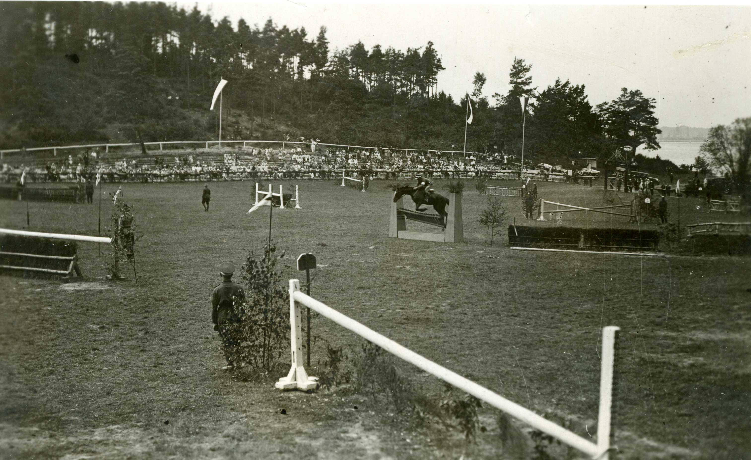
Muzeum Miasta Gdyni HM-II-373
Rok 1932 był ważnym rokiem dla rozwoju działalności sportowej w Gdyni, ponieważ na ten czas zaplanowano otwarcie reprezentacyjnego Stadionu Miejskiego położonego nad brzegiem morza w okolicy Kępy Redłowskiej. Przy okazji otwarcia miał odbyć się mecz pomiędzy reprezentacją Gdyni a ligowym zespołem „Polonii” Warszawa. W związku z tym postanowiono wytypować najlepszych gdyńskich piłkarzy do drużyny reprezentacyjnej. Jak komunikował „Dziennik Gdyński” „w niedziele 26.06 na boisku Marynarki Wojennej w Oksywiu odbędą się dwa mecze piłkarskie, i to: o godz. 14.00 gra ORP „Bałtyk” contra II drużyna K.S. „Gdynia”. O godz. 16.00 odbędzie się mecz eliminacyjny pomiędzy Reprezentacją Marynarki Wojennej a reprezentacją klubów sportowych m. Gdyni celem ustalenia drużyny reprezentacyjnej m. Gdyni na mecz z ligową drużyną „Polonia” z Warszawy, który odbędzie się w dniu otwarcia i poświęcenia stadjonu sportowego w Gdyni”.[2]
Bardzo cenioną grupą gdyńskich sportowców byli zawodnicy strzelający z broni krótkiej i karabinków małokalibrowych. W lokalnych zawodach nie mieli sobie równych. Powodem takiego obrotu rzeczy były zapewne wielokrotne treningi na strzelnicy wojskowej: „Zawody strzeleckie o mistrzostwo powiatu Gdynia. Dnia 28 maja odbyły się na strzelnicy Marynarki Wojennej w Oksywiu zawody strzeleckie o mistrzostwo powiatu. Do zawodów indywidualnych stanęło 22 najlepszych strzelców z broni wojskowej, wyeliminowanych
na zawodach o mistrzostwo środowisk w dniu 23 kwietnia br. Najlepszy wynik pierwsze miejsce oraz tytuł mistrza powiatu uzyskał przodownik straży granicznej”.[3]
Nieczęsto zdarzały się mecze piłkarskie rangi międzypaństwowej w Gdyni. Za sprawą kontaktów między marynarkami wojennymi dwóch zaprzyjaźnionych państw Anglii i Polski
do Gdyni zawitały wielkie rzesze sympatyków futbolu. Wszyscy byli zainteresowani występem angielskich marynarzy-piłkarzy, ponieważ powszechnie było wiadomo, że na Wyspach Brytyjskich był najwyższy poziom rozgrywek i większość nowinek piłkarskich stamtąd pochodziła. Do Gdyni przed meczem przyjeżdżały specjalne pociągi wypełnione kibicami i działaczami sportowymi. W czerwcu 1933 roku piłkarze PMW byli na ustach wielu sympatyków sportu. Dnia 23 czerwca 1933 r. rozegrany został na stadionie sportowym
w Gdyni mecz piłki nożnej pomiędzy drużyną angielskiej flotylli a drużyną polskiej marynarki wojennej. Jak donosiła lokalna prasa zjechało się mnóstwo gości z Warszawy i innych miast polskich. Kolejną okazją do obejrzenia zagranicznego futbolu był mecz rozegrany pomiędzy marynarką wojenną szwedzką, której okręt zawinął do Gdyni.[4]
Wzorem cyrku sportowego, który gościł w Gdyni oferując walki na żywo światowej sławy zapaśników lokalni organizatorzy życia sportowego postanowili pójść tym śladem. Wydano zaproszenie do wszystkich mężczyzn „słusznej” postury i nietuzinkowej krzepy,
aby zgłaszali się do zawodów siłowych. Pomysłodawcami potyczki siłaczy była „Rodzina wojskowa” w Gdyni. W gościnnej sali kina „Czarodziejka” zorganizowano zawody atletyczne z udziałem przedstawicieli marynarki wojennej i Klubu Sportowego. „Rezerwa”. W programie przewidziano zapasy w walce rzymskiej i wolnoamerykańskiej, dźwiganie ciężarów oraz występ mata Radwana o mocnych zębach gryzącego długie stalowe gwoździe.[5]
Gdynia była uważana za morską stolicę Polski w której poza handlem morskim
i przemysłem stoczniowym szybko rozwijało się żeglarstwo mając do tego dogodne warunki. Marynarze i oficerowie chętnie pływali pod żaglami, ćwiczyli manewry szalupowe i doskonalili kunszt pływania po morzu. Osady składające się z oficerów MW brały udział w regatach organizowanych na wodach zatoki gdańskiej: „Regaty międzyklubowe w Gdyni. Dnia 15 bm. zostały zorganizowane regaty przez Yacht Klub Polski w których udział wzięło 8 yachtów, a mianowicie: „Witeź”, „Irka”, „ Junior”z Yacht Klub Polski, „Orlik”, „Chochlik”, „Wodnik” należące do oficerskiego Yacht Klubu RP, „Olga” należąca do Polskiego Klubu Morskiego w Gdańsku i „Wojewoda Pomorski” należący do Akademickiego Zw. Sport. w Gdańsku. Wobec słabego wiatru trasę regat ograniczono do trójkąta Gdynia-Hel-Mechelinki-Gdynia o dług. 22 mil morskich. Poza konkursem udział brał yacht „Śmigły”. Regaty jachtowe zapoczątkowane w ubiegłym roku z inicjatywy Yacht Klubu Polskiego odbywają się corocznie: 1) regaty żeglarskie, dalekomorskie na trasie Gdynia-Bornholm, 2) w środku sezonu regaty na zatoce puckiej w obrębie trójkąta Gdynia, Hel, Jastarnia, Gdynia, 3) pod koniec sezonu regaty przybrzeżne w okolicy Gdyni, widoczne z wybrzeża, 4) na zakończenie sezonu regaty oficerskie na łodziach żaglowych Marynarki Wojennej”.[6]
Jarosław Kłodziński – Badacz dziejów Gdyni. Wychował się na Oksywiu, obecnie mieszka na Obłużu. Autor Oksywskiej Ścieżki Turystycznej (m.in. wzdłuż ul. Zielonej). Promotor fortyfikacji Oksywia i Babich Dołów. Kierownik w XIII LO i nauczyciel akademicki AWFiS.
Judoka WKS „FLOTA” (1 DAN) medalista Mistrzostw Polski Juniorów.
Piśmiennictwo
[1] Konkursy hippiczne, [w:] „Dziennik Gdyński” 24.07.1931.
[2] Mecze piłki nożnej, [w:] „Dziennik Gdyński” 25.06.1932.
[3] Zawody strzeleckie o mistrzostwo powiatu , [w:] „Dziennik Gdyński” 10.06.1933.
[4] Sensacyjny match w Gdyni, [w:] „Dziennik Gdyński” 18.06.1933.
[5] Rodzina Wojskowa urządza zawody atletyczne, [w:] „Dziennik Gdyński” 15.06.1934.
[6] Regaty międzyklubowe w Gdyni, [w:] „Dziennik Gdyński” 16.07.1934.

